

**TOUJOURS** au crayon papier !!! Sauf les coloriages.

Du 26 mai au 16 juin

Entrainement du sportif **CE2/CM1**  **n°14**

|  |  |  |  |
| --- | --- | --- | --- |
| Français | Lecture | Je sais répondre à des questions sur un texte en faisant des inférences. |  |
| Ecriture | Je peux recopier une citation en respectant sa forme. |  |
| Vocabulaire | Je sais trouver le synonyme d’un mot. |  |
| Orthographe | Je sais écrire **é** ou **er**. |  |
| Grammaire | Je sais reconnaitre la fonction d’un mot.  Je sais faire la différence entre un complément du verbe et un complément du nom. |  |
| Conjugaison | Je sais trouver à quel temps est un verbe et conjuguer à l’imparfait. |  |
| Maths | Opérations | Je sais poser les multiplications et les divisions. |  |
| Calcul mental | Je connais les multiplications et les divisions par 10, 100 … |  |
| Géométrie | Je sais tracer des droites perpendiculaires er parallèles. |  |
| Problèmes | Je sais résoudre un problème. |  |

Prénom : ………………………………..

J’ai **2 semaines** pour faire ce travail.

Je réalise les exercices **dans l’ordre** des numéros.

Bilan de l’entrainement.

□ J’ai réalisé tout l’entrainement.

□ Je n’ai pas pu terminer.

Commentaire : Signature des parents :

Lecture

Lis et réponds aux questions.

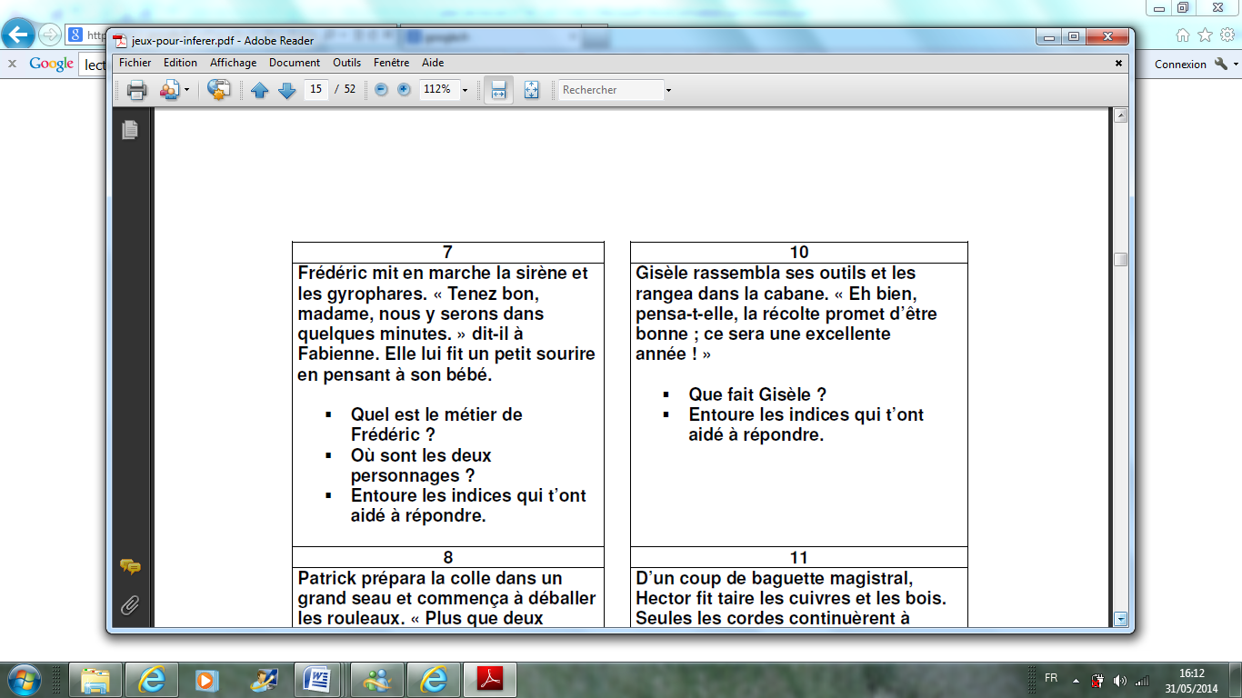

Problème

Ecriture

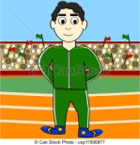

Sur ton cahier du jour, recopie cette citation célèbre en respectant sa forme.

[La mélancolie est une maladie qui consiste à voir les choses comme elles sont.](http://www.citation-celebre.com/citations/9754)

Gérard de Nerval

Résous ce problème. N’oublie pas le calcul et

la phrase de réponse !

En sport, chaque enfant de la classe doit courir 2 tours autour du stade en moins de 5 min. Le périmètre du stade est de 400 m**. Quelle distance doit parcourir chaque enfant ?**

…………………………………………………………………

…………………………………………………………………..

Opérations



Pose et effectue les opérations suivantes.

7446 : 6 = 3889 : 5 = 588 X 24 = 868 X 45 =

Grammaire

Les fonctions des mots. Ecris la fonction des mots soulignés.

Solène ne répond pas au téléphone. Sa mère a offert une poupée à Solène. J’entends les avions chaque jour. Les avions survolent ma maison. Je les aime bien. C’est le chien de Lisa. Cette année, Lisa est en CE2. Le clown blanc est bien habillé. Il tient un bouquet à la main. Le coucher du soleil s’habille de jolies couleurs. J’ai acheté des pommes de terre. La lumière du soleil éclaire la pièce.

Orthographe

Participe passé en é ou infinitif en er ?

J’ai commenc……. mes devoirs, mais je n’ai pas eu le temps de les termin ………

La coccinelle passe sa vie à dévor ….. les pucerons. La rosée a mouill…. l’herbe, mais le soleil va bientôt la séch……….. Un colis est arriv ……….. pour toi, je l’ai pos ……. sur ton lit.

L’écureuil a amass…… des graines pour pass……… l’hiver.

Plus que quelques marches à grimp…. et Jules sera arriv ……… en haut de la tour.

Il y a encore un peu de vaisselle à lav…….. et du linge à rang …..

Grammaire

Pour chaque groupe de mots soulignés, indique s’il s’agit d’un complément d’objet ou d’un complément du nom.

Le chien de mon voisin aboie sans cesse : ……………………………………………..

Les animaux sauvages s’habituent difficilement à la captivité. ……………………………………………

Cette histoire se termine mal : ……………………………………………………….

La pelouse de mon jardin pousse très vite. : ………………………………………………….

Mes tantes adorent se retrouver. : …………………………………………………………………….

Ma mère achète une nouvelle robe. : …………………………………………………………………….

A l’aide de l’équerre, trace une droite parallèle à (d1) qui passe par A (nomme-la dA) et une droite perpendiculaire à d2 passant par B (nomme-la dB)



Géométrie

532

Conjugaison

Conjugue le verbe « **agir** » à l’imparfait

…………………………………………

…………………………………………

………………………………………….

………………………………………….

…………………………………………

…………………………………………

Le temps des verbes.

Note le temps de chaque verbe souligné.

Je mangerai à la cantine. 🡪 ………………………………….

Je suis allé au cinéma hier soir. 🡪 …………………………….

Je finis mon travail. 🡪 …………………………………………..

J’ai attrapé un rhume. 🡪 …………………………………..

Marie et sa sœur courent jusqu’au car. 🡪 ………………………

Tu avais le bon résultat. 🡪 …………………………………..

Les enfants se dépêchaient de terminer. 🡪 ………………….

Vocabulaire

Les mots synonymes.

Trouve un mot qui veut dire la même chose que le mot souligné. Réécris la phrase.

Les fourmis sont des bêtes petites : ………………………………………………………………………..

Cette peinture est belle : ……………………………………………………………………………………

C’est un grand jardin : ………………………………………………………………………………………

Marie dit à sa maman qu’elle reste à la garderie : …………………………………………………………….

féminin

masculin

féminin

féminin

masculin

[](http://www.google.fr/imgres?q=chronom%C3%A8tre+clipart&um=1&hl=fr&qscrl=1&nord=1&rlz=1T4ACPW_fr___FR395&biw=1311&bih=543&tbm=isch&tbnid=S2ylkjan9fUsrM:&imgrefurl=http://www.fotosearch.fr/photos-images/clip-art.html&docid=_MDIG3yiSoQD_M&imgurl=http://cdn7.fotosearch.com/bthumb/IMZ/IMZ010/sfo0569.jpg&w=170&h=157&ei=Kex-T5O7L4KY8QPA1NyYBg&zoom=1&iact=hc&vpx=123&vpy=35&dur=259&hovh=125&hovw=136&tx=65&ty=77&sig=110071930066611856733&page=2&tbnh=125&tbnw=136&start=12&ndsp=19&ved=1t:429,r:0,s:12,i:95)

Calcul mental

Demande le chrono !

Fais ces calculs le plus rapidement possible.

Temps : ……………………  1 : moins de 3 min 2 : moins de 3 min 30

|  |  |  |  |
| --- | --- | --- | --- |
| 5 X 10 = ……. | 8 X 100 = …… | 7 X 10 = …… | 5 X 100 = …….. |
| 6 : 10 = …… | 698 : 100 = ….. | 1 : 100 = …… | 8,56 : 10 = …… |
| 510 : 100 = …….. | 36,8 : 10 =…. | 4 : 10 = ……. | 56 : 10 = ……. |
| 8 X 10 = …… | 5 X 1 000 = ….. | 100 X 2 = ….. | 10 X 3 = …… |
| 800 X 2 = …. | 500 X 2 = …. | 60 X 200 = ….. | 600 X 5 = ….. |
| 22 X 100 = …… | 8 X 50 = ….. | 3 X 70 = …. | 5 X 70 = ….. |
| 2 X 70=….. | 2 X 80 = ….. | 2 X 90 = ….. | 2 X 100 = ….. |
| 90 X 20 = …… | 90 X 40 =….. | 90 X 30 = …. | 600 X 5 =….. |
| 90 X 60 = ….. | 90 X 70 = ….. | 90 X 10 = …. | 90 X 80 = …. |
| 50 X 20 = …. | 50 X 50 = …. | 50 X 30 = ….. | 50 X 40 = …. |

Mots croisés

Detente

